# Como clonar el código fuente del Api Rest Dory

**Objetivo:**

Descargar el código fuente del api-rest Dory para trabajar con él.

**Recursos necesarios:**

* Repositorio donde se almacena el código fuente:

https://github.com/doryteam1/dory-api-rest.git

* GIT

**Pasos:**

1. Entrar con la cuenta registrada de github al repositorio <https://github.com/doryteam1/dory-api-rest> (ver imagen 1).

Imagen 1. *Repositorio del api-rest Dory*

1. Podrá observar los directorios y archivos que se clonarán (ver imagen 2).

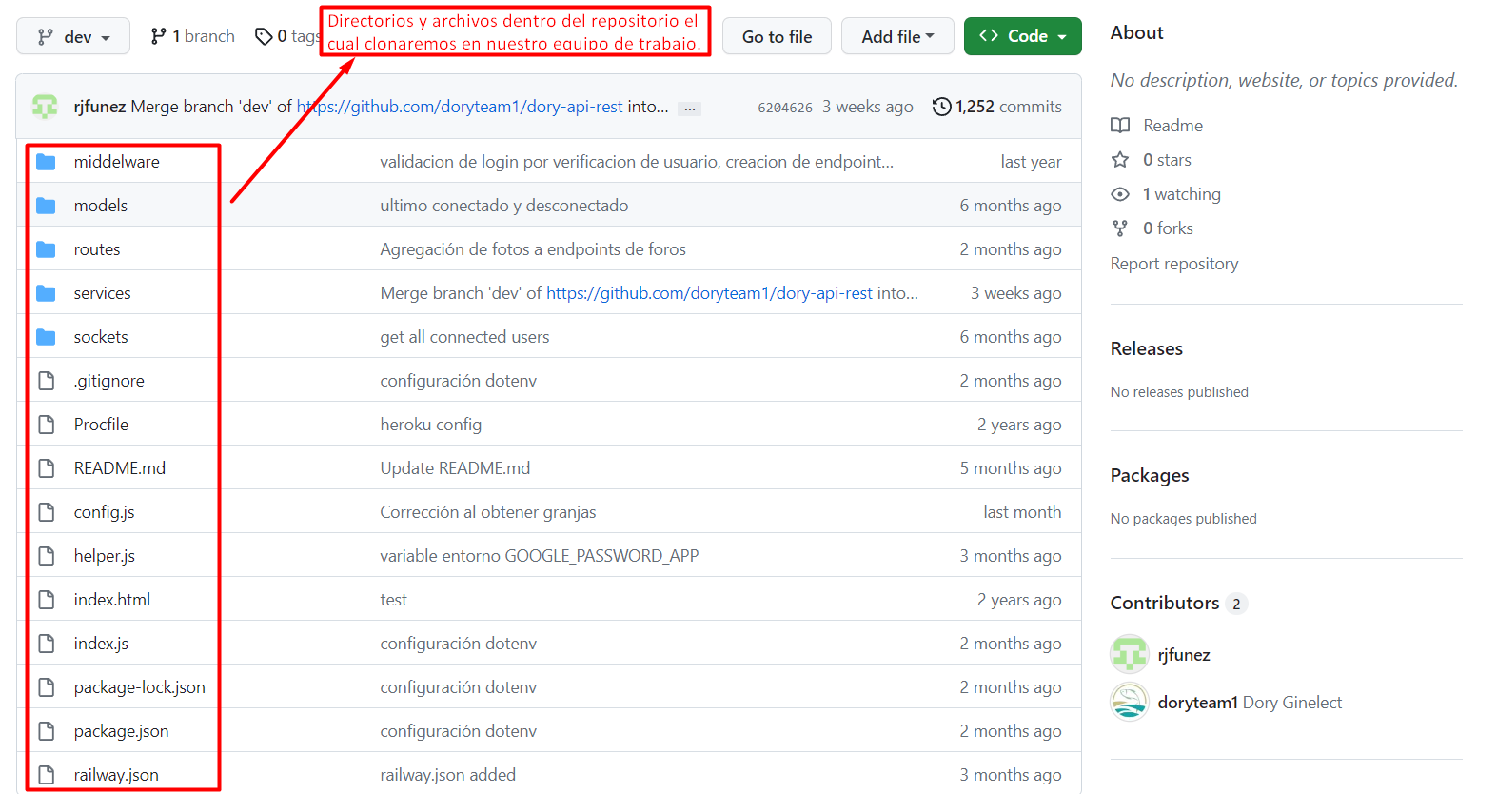

Imagen 2. *Descripción de repositorio*

1. Seleccionar el botón <>Code. Podrá ver la url del repositorio que se va a clonar (ver imagen 3).

Imagen 3. *Enlace de repositorio*

1. Copiar el repositorio (ver imagen 4).

Imagen 4. *Ventana de copiado del repositorio*

1. Una vez copiado el repositorio abrir la terminar en tu ordenador (ver imagen 5).

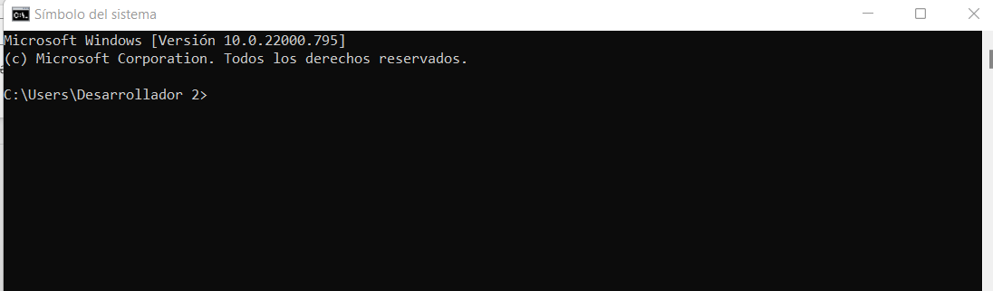

Imagen 5. *Terminal del ordenador*

1. Dentro de la terminal, navegar al directorio donde se desea clonar el repositorio con el comando cd (ver imagen 6).

Imagen 6. *Ubicación de directorio*

1. En la terminal ejecutamos el comando “git clone <https://github.com/doryteam1/dory-api-rest.git> –b dev” para clonar el repositorio (ver imagen 7).

**Nota:** El comando anterior descarga el código fuente de la rama **dev** del proyecto en una carpeta o directorio en el sistema de archivos.

Imagen 7. *Ejecución del comando de clonación del repositorio*

1. Dentro del directorio de su selección, con el comando **dir** podrá ver la carpeta del código fuente clonado.

Imagen 8. *Vista del directorio.*

1. Para verificar la estructura del repositorio puede inspeccionar el repositorio clonado con el comando “dir” (ver imagen 9) o desplazarse directamente a la carpeta de almacenamiento y abrirla (ver imagen 10).

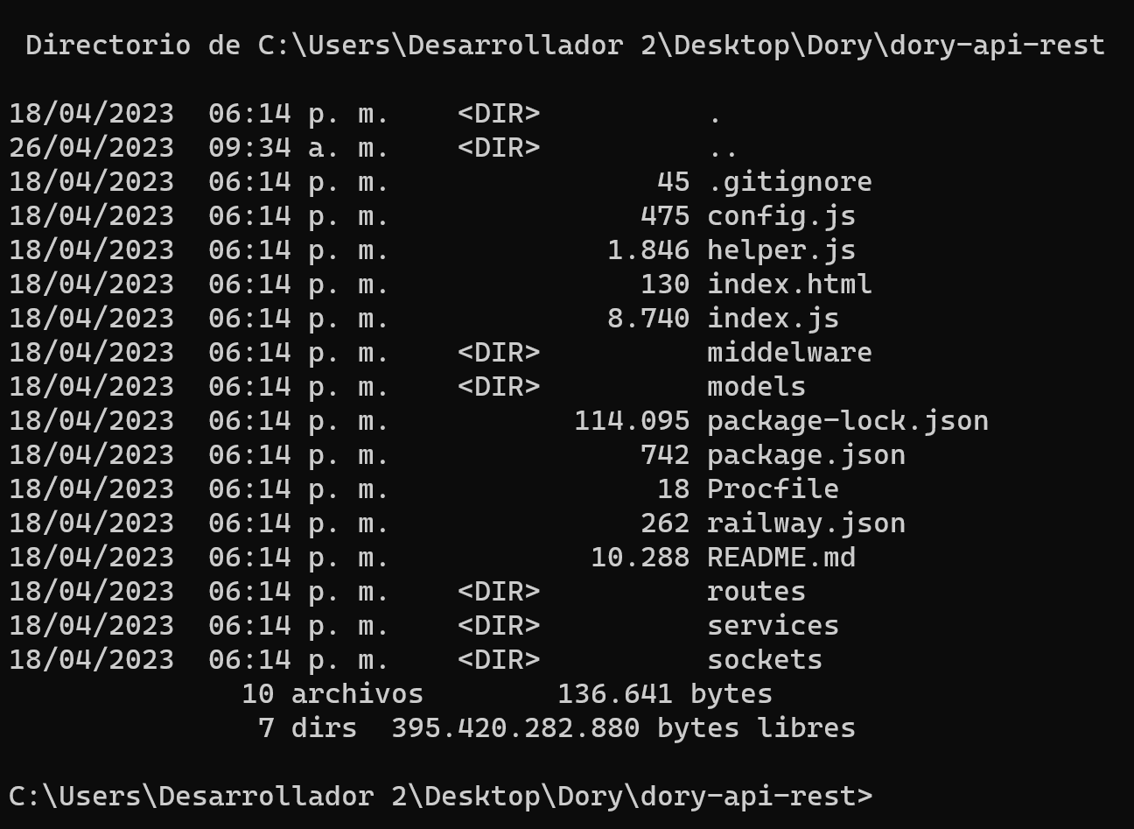

Imagen 9. *Estructura del repositorio desde el símbolo del sistema*

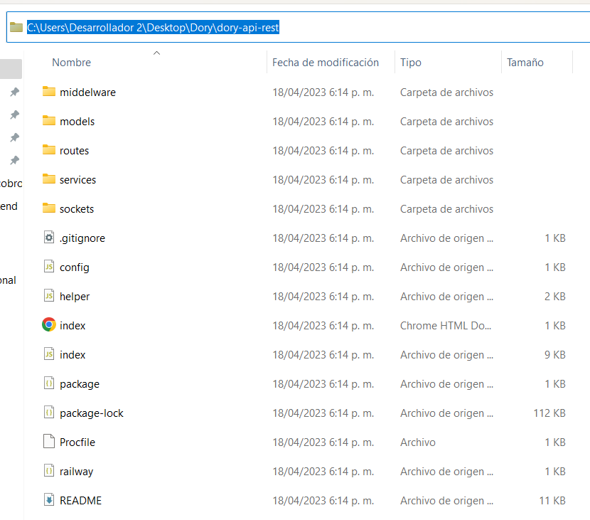

*Imagen 10. Estructura del repositorio en el ordenador*